Лабораторная работа 1
Ознакомительная
Hello World!

Цель работы: создание приложения на языке программирования С++ в интегрированной среде разработки Visual Studio 202х, исследование свойств проекта в интегрированной среде разработки (IDE) Visual Studio.
Введение.
Интегрированная среда разработки компании Microsoft Visual Studio включает в себя редактор исходного кода с поддержкой технологии IntelliSense, встроенный отладчик, включает в себя компиляторы, графические конструкторы и другие функции для упрощения процесса разработки программного обеспечения.
- Создание проекта в интегрированной среде Visual Studio 20хх.
Нажать кнопку «Создание проекта»:
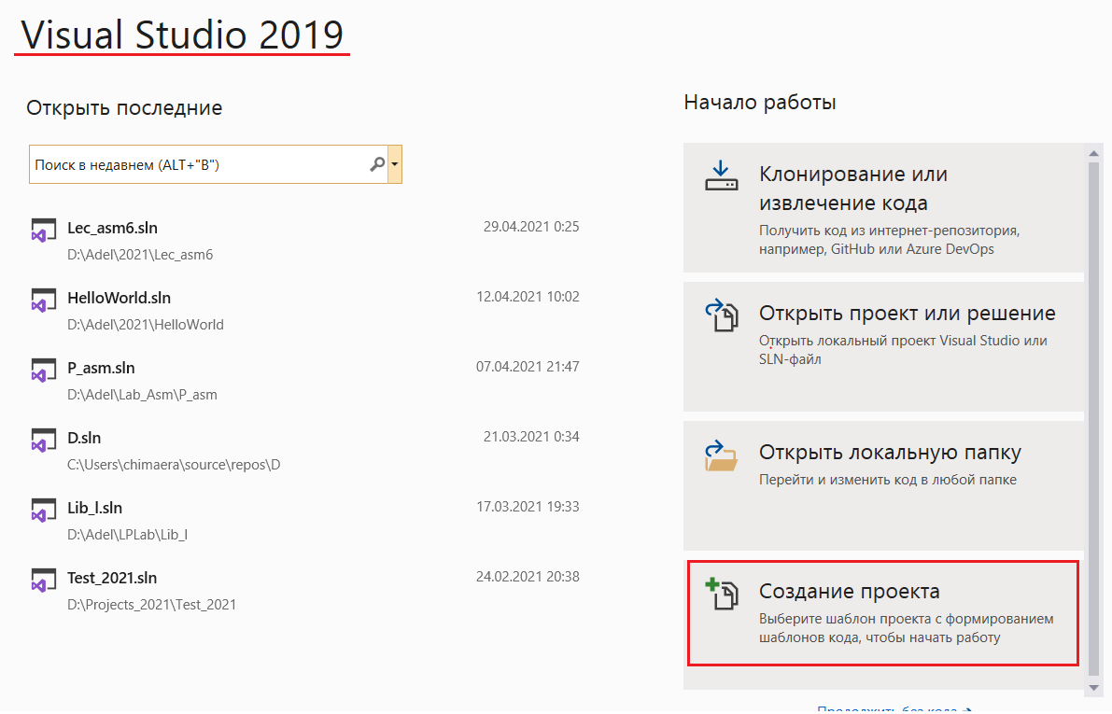
В открывшемся окне выбрать шаблон «Консольное приложение» и нажать кнопку «Далее».
Консольное приложение использует окно консоли Windows для отображения выходных данных и приема данных, вводимых пользователем.
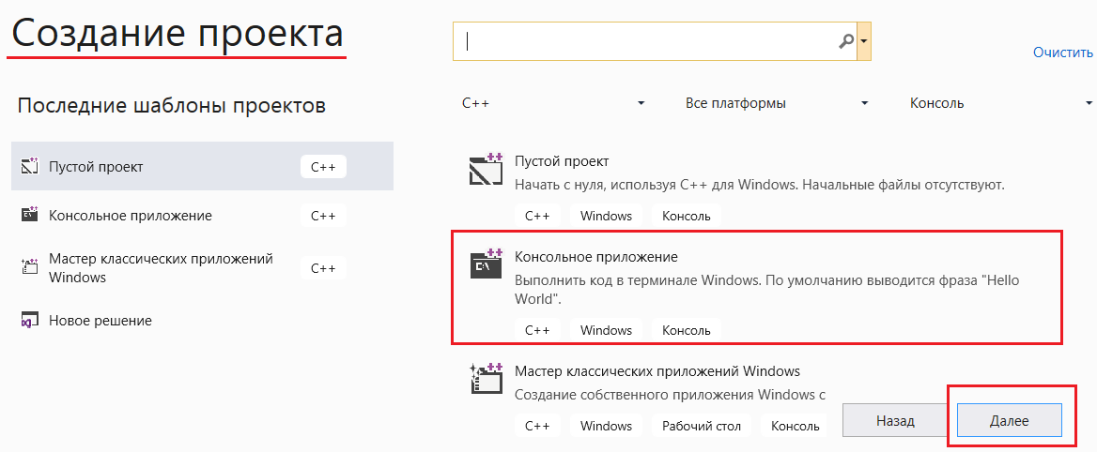
Далее необходимо назвать проект и указать папку размещения проекта.
В результате будет создано решение, содержащее один проект.
Имя решения в нашем случае совпадает с именем создаваемого проекта:
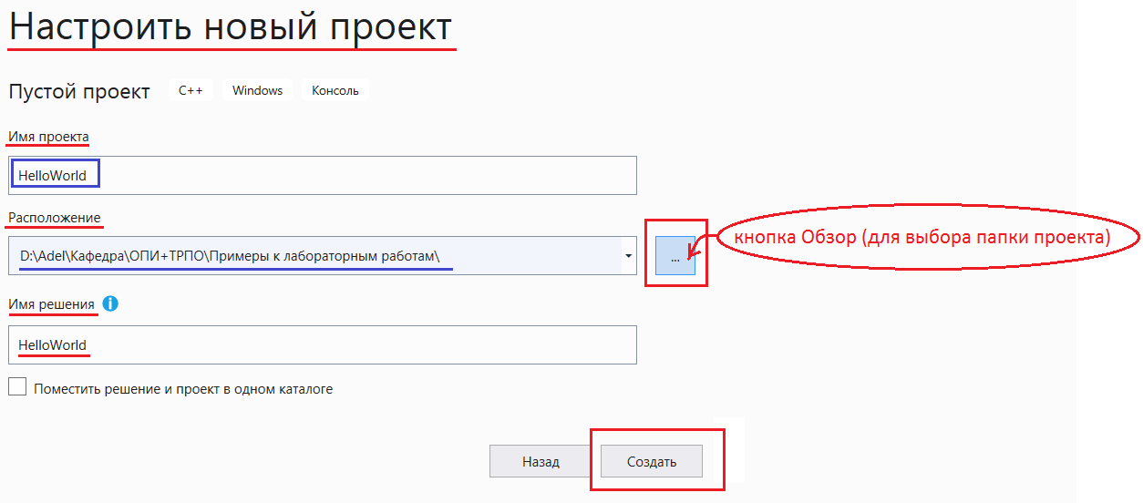
Проект находится внутри решения. Решение - это контейнер для одного или нескольких связанных проектов.
Обозреватель решений. В обозревателе решений отображаются графическое представление иерархии файлов и папок в проекте, оно находится справа.
Глобальный контейнер (верхний уровень):
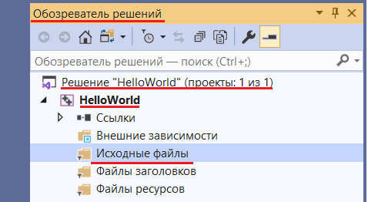
Добавить файл с исходным кодом программы (новый элемент) в проект можно разными способами:
- через пункт главного меню VS «Проект» → подпункт «Добавить новый элемент»;
- в окне «Обозреватель решений» с помощью контекстного меню узла проекта «Исходные файлы»: «Добавить» → «Создать элемент»;
- горячими клавишами: Ctrl+Shift+A.
В меню в верхней части Visual Studio сгруппированы команды по категориям.
- Добавление файла с исходным кодом Hello.cpp:
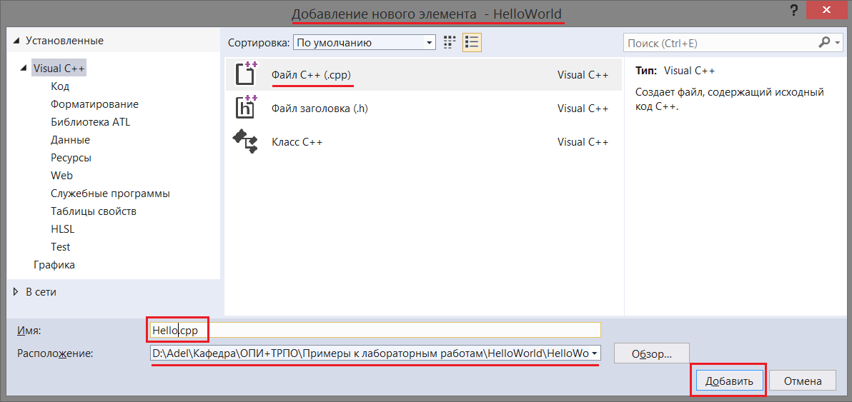
Введите исходный код проекта на языке программирования С++:
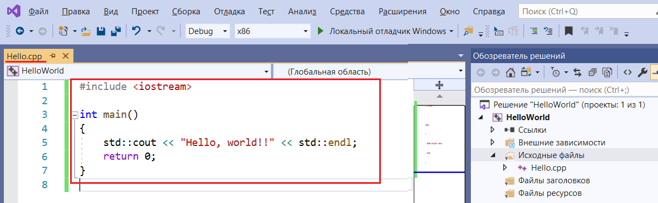
Пояснения к коду:
Программа «HelloWorld» выводит сообщение, используя стандартную библиотеку C++, заголовок этой библиотеки подключается директивой препроцессора #include <iostream>.
Все операторы C++ должны заканчиваться точкой с запятой, а все приложения C++ содержать функцию main().
Программа завершается с кодом возврата 0.
- Сборка и запуск кода в Visual Studio.
Для сборки проекта выберите в меню «Сборка» пункт «Собрать решение». В окне «Вывод» отображаются результаты процесса сборки.
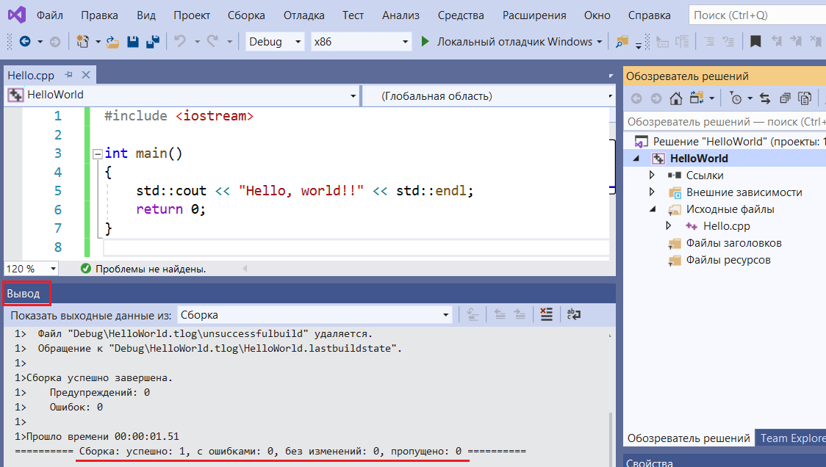
Для выполнения приложения необходимо выбрать пункт меню «Отладка» → «Запуск без отладки».
В открывшемся окне консоли запускается приложение HelloWorld:
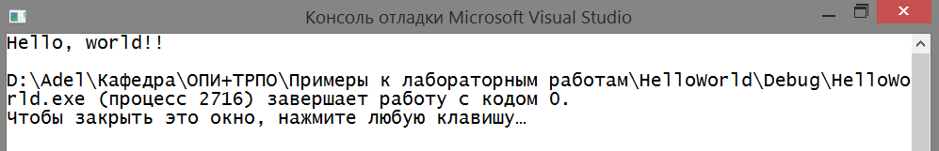

Задание
- Создайте в Visual Studio приложение HelloWorld и добавьте файл исходного кода.
- Выполните приложение и убедитесь в его работоспособности.
- Изучите пункты главного меню Visual Studio и возможности панели инструментов.
- Как применяется контекстное меню к различным элементам, например, текстовому полю, узлу в обозревателе решений и т.п.?
- Запустите приложение с помощью клавиш CTRL+F5.
- Как выполнить действие в Visual Studio используя горячие клавиши?
- Внесите изменения в текст программы, чтобы в нем содержались ошибки. Как система программирования сообщает об ошибках?
- Запустите проект еще раз, щелкнув правой кнопкой мыши на проекте HelloWorld в обозревателе решений и выбрав «Перестроить» в контекстном меню. Поясните реакцию системы программирования.

Вопросы:
- назначение интегрированной среды Visual Studio;
- основные элементы главного меню и панели инструментов интегрированной системы;
- как открыть окна «Список ошибок» и «Окно вывода»;
- для чего используются горячие клавиши;
- какое расширение имеет исходный файл проекта С++.

